组织发展和关键人才梯队建设
时间：2014年4月24日（星期四）
企业发展壮大离不开人才队伍的建设，人才是企业赖以生存的宝贵资源,是企业发展的命脉, 而人才队伍的建设又是企业可持续发展的关键。可以说，组织发展和关键人才队伍建设是每个企业都会面临的问题，如何整合关键人才，建设一支高效的人才队伍，让人才把自己的最佳价值奉献给企业,是企业人力资源管理的重要课题。
围绕组织发展和关键人才队伍建设的诸多难点和疑惑，杭州易才特别邀请到了人才管理专家徐永洲先生来东部软件园跟大家做分享，让我们带着这些问题一起走进4月24日的课堂。
参会人员 企业HR经理及以上级别，人才管理相关人员，限60人
活动时间 2014年4月24日 周四 13:30pm-16:30pm
活动地点 文三路90号东部软件园科技大厦1楼会议室
参会费用 500元/人，东部软件园园区客户免费参加。
课程题纲
- 组织发展和人才“轻”管理
- 关键人才队伍建设的原则、流程和方法
3、关键人才队伍建设案例分享：A经营管理人才队伍、B后备人才队伍、C专业人才队伍
4、互动答疑
嘉宾简介
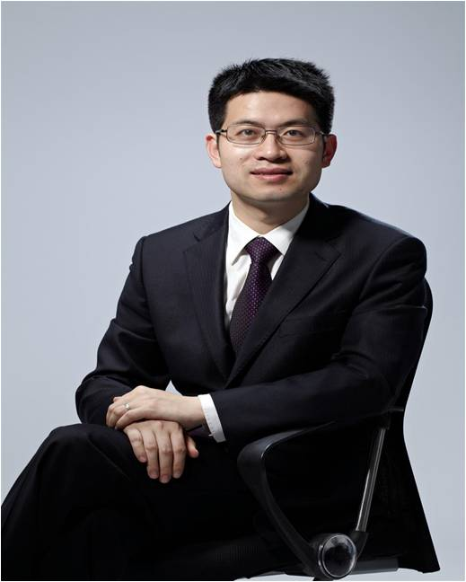
徐永洲先生
工商管理硕士,高级经济师,国家注册管理咨询师；
高级人力资源管理师,中国南方行动学习联盟理事；
杭州驰贤企业管理咨询有限公司联合创始人；
全国EDP教育联盟、浙江大学、浙江工业大学MBA特邀讲师；
曾任横店东磁集团管理学院副院长；
浙江省2009年十佳HR经理人。
研究领域：组织发展和企业文化、人才管理和核心队伍建设、企业大学构建和培养项目设计、领导力发展和行动学习。
核心项目和课程：1中高管课程:《组织发展和人才“轻”管理》2经理人转型领导力项目3步曲:《转型领导力》、《人才“轻”管理》、《团队共创营》。
培训客户：阿里巴巴、辉瑞（中国）、招商银行、美的集团、万马电缆、杭州日报每日送、雅莹、南都电源、诺贝尔磁转、卓尚、华立集团等企业。
报名方式
报名方式：填写参会回执表并回传邮件到：2315108013@qq.com

参会回执表
公司名称
姓 名 | 职 务 | 工作年限 | 手 机 | 邮 箱
注：为了便于您的参与，请将参会回执表填写完毕后回传给我们，谢谢！额满即止。
活动咨询 联系人：吴慧君 报名热线：88473506



杭州易才 杭州东部软件园

